DUŽINA, OZNAČAVANJE DUŽINA.

1. Točke *A* i *B* spoji ravnom crtom i dopuni rečenicu.

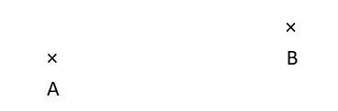

Ravna crta koja spaja dvije točke zove se _________________.

2. Nacrtaj dužinu čije su krajnje točke *C* i *D*.

3. Imenuj krajnje točke ove dužine.

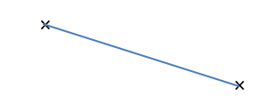

4. Nacrtaj dužinu *CD* i točku *A* koja pripada dužini *CD* te točku *G* koja ne pripada dužini *CD*.

5. Nacrtaj tri dužine koje se sijeku.